**UPOZORNĚNÍ NA NEPRŮJEZDNOU CESTU**

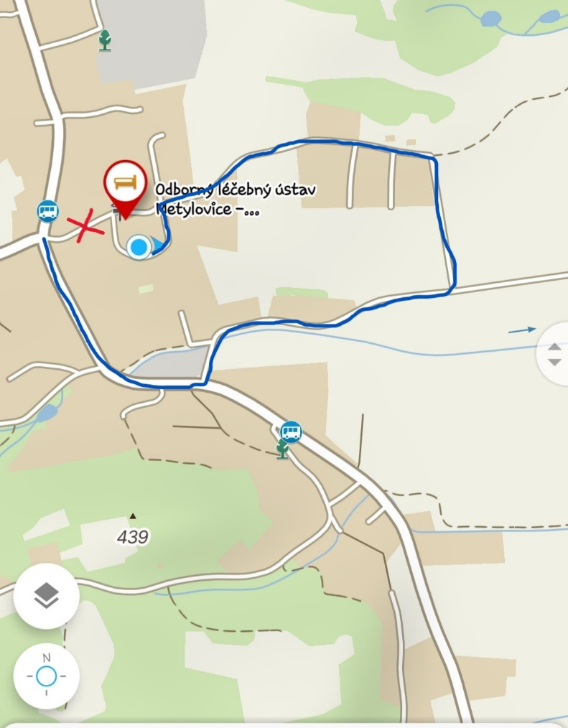

**Palkovice**

Od středy **11.října** **do odvolání.**

Na místní komunikaci od hlavní cesty na křižovatce

Vrchovina k Odbornému léčebnému ústavu,

se bude kopat kanalizace a silnice tak je neprůjezdná.

Objízdná trasa vede přes Metylovičky.

**Frýdlant nad Ostravicí**